Εργαστήριο 3 – Φύλλο Εργασίας
Διερεύνηση για τη μηχανική μάθηση
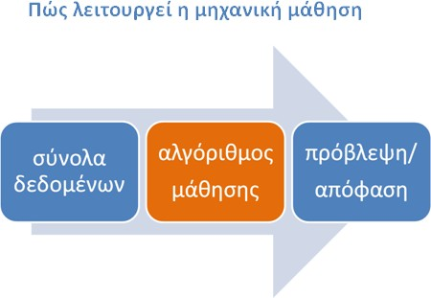
Ονόματα μελών ομάδας: …………………………………………………………………………………………

1. Να χρησιμοποιήσετε το παρακάτω πρότυπο για το μοντέλο της μηχανικής μάθησης. Μπορείτε να διερευνήσετε μία από τις εφαρμογές:
-Quickdraw https://quickdraw.withgoogle.com/
-Autodraw https://www.autodraw.com/
-Deepdream https://deepdreamgenerator.com/
-Semiconductor https://semiconductor.withgoogle.com/
-Speech-to-text https://speech-to-text-demo.ng.bluemix.net/
-Thispersondoesnotexist https://thispersondoesnotexist.com/
-Talktobooks https://books.google.com/talktobooks/
-Talktotransformer https://app.inferkit.com/demo

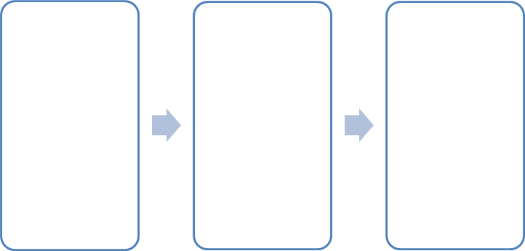
Εφαρμογή που διερευνήθηκε: ……………………………………………………………………………

Στην 1^{η} στήλη να αναφέρετε τι έχει χρησιμοποιήσει η ΤΝ σαν είσοδο για να μπορεί να λειτουργεί, πόσο πολλά δεδομένα εκτιμάτε πως έχει χρησιμοποιήσει, σε τι μορφή κλπ. Στη 2^{η} στήλη να αναφέρετε τι είδους στοιχεία μπορεί να περιλαμβάνει ο αλγόριθμος, αν η «μάθηση της μηχανής» έχει ολοκληρωθεί ή αν ακόμα συνεχίζεται και πώς. Στην 3^{η} στήλη να εντοπίσετε ποια είναι η πρόβλεψη, η απόφαση που παίρνει κάθε φορά η μηχανή.

